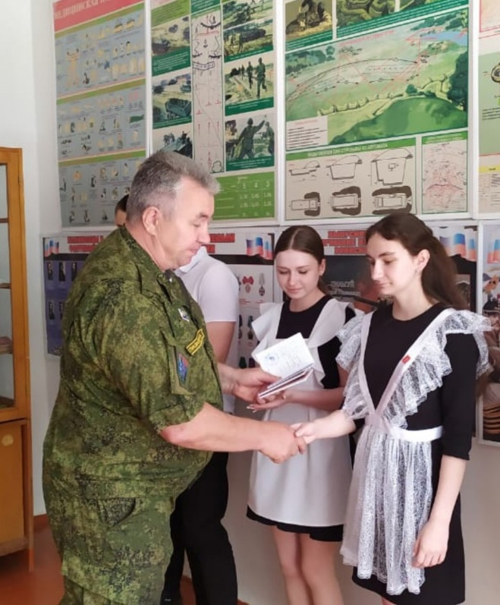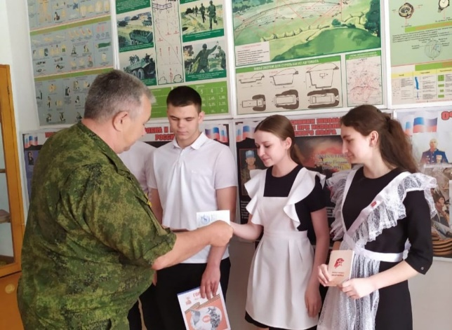Торжественная церемония посвящения в ряды Юнармейцев — это значимое событие, подчеркивающее важность патриотизма среди молодежи. На этом мероприятии юные патриоты говорят клятву, что символизирует их готовность служить Родине и отстаивать ее интересы. Церемония включает выступления ведущих, которые говорят о значении долга и патриотизма, а также выдача книжек Юнармейцев для посвящённых участников. Это событие открывает новую страницу в жизни юных юнармейцев и оставляет неизгладимый след в их сердцах.

